**МІНІСТЕРСТВО ОСВІТИ І НАУКИ УКРАЇНИ**

**Західноукраїнський національний університет**

**Факультет економіки та управління**

**Кафедра менеджменту, публічного управління та персоналу**

**Прийма Роман Васильович**

**УДОСКОНАЛЕННЯ СИСТЕМИ АДАПТАЦІЇ ПЕРСОНАЛУ НА ПІДПРИЄМСТВІ**

спеціальність 073 «Менеджмент»

освітньо-професійна програма – Менеджмент

Кваліфікаційна робота

Виконав студент групи

МЕН-42

Роман ПРИЙМА

**______________________________**

Науковий керівник:

к.е.н., доцент, Л.І. Заставнюк

**______________________________**

Кваліфікаційну роботу

допущено до захисту

«___»___________________ 20__р.

Завідувач кафедри

________________М.М. Шкільняк

підпис

ТЕРНОПІЛЬ – 2023

**ЗМІСТ**

|  |  |  |
| --- | --- | --- |
| **ВСТУП……………………………………………………………………………...** | | **3** |
| **РОЗДІЛ 1.** | **НАУКОВО-ТЕОРЕТИЧНІ ЗАСАДИ ФОРМУВАННЯ СИСТЕМИ АДАПТАЦІЇ ПЕРСОНАЛУ НА ПІДПРИЄМСТВІ…………………………………………………..** | **6** |
| 1.1. | Сутність адаптації персоналу на підприємстві………………….……………………….……………. | **6** |
| 1.2. | Основні функції та класифікація системи адаптації персоналу підприємства…………………....................................................... | **13** |
| **Висновки до розділу 1…………………………………………………………….** | | **19** |
| **РОЗДІЛ 2.** | **ДІАГНОСТИКА СИСТЕМИ АДАПТАЦІЇ ПЕРСОНАЛУ У ТОВ «ОПІЛЛЯ»…………………..………….…………………….** | **21** |
| 2.1. | Організаційно-економічна характеристика ТОВ «Опілля»……... | **21** |
| 2.2. | Діагностика чинної системи адаптації персоналу у ТОВ «Опілля»…………………………………………………………….. | **26** |
| **Висновки до розділу 2……………………………………………………………** | | **32** |
| **РОЗДІЛ 3.** | **ПРОПОЗИЦІЇ ЩОДО УДОСКОНАЛЕННЯ СИСТЕМИ АДАПТАЦІЇ ПЕРСОНАЛУ У ТОВ «ОПІЛЛЯ»……………...** | **35** |
| **Висновки до розділу 3…………………………………………………………...** | | **41** |
| **ВИСНОВКИ………………………………………………………………………** | | **43** |
| **СПИСОК ВИКОРИСТАНИХ ДЖЕРЕЛ……………………………………..** | | **45** |
| **ДОДАТКИ…………………………………………………………………………** | | **50** |

**ВСТУП**

**Актуальність проблеми.** Одним з основних аспектів актуальності даної теми є постійна зміна ринкових умов, технологій та бізнес-процесів, що вимагає від підприємств гнучкості та швидкості адаптації. Ефективна система адаптації персоналу допомагає забезпечити високий рівень продуктивності, задоволення працівників та зменшення плинності кадрів. Крім того, розвиток технологій, демографічні зміни та культурні розбіжності впливають на робоче середовище і вимагають змін у підходах до адаптації персоналу. Підприємства повинні вдосконалювати свої підходи та методики адаптації, враховуючи індивідуальні потреби та особливості своїх працівників.

Загалом, удосконалення системи адаптації персоналу на підприємстві є актуальною темою, оскільки це сприяє підвищенню ефективності, задоволеності та збереженню персоналу. Це особливо важливо в умовах постійних змін, конкуренції та розвитку нових технологій. Ефективна система адаптації дозволяє підприємствам пристосовуватися до змін швидко та успішно, створюючи сприятливу робочу атмосферу і забезпечуючи успіх у довгостроковій перспективі.

**Аналіз останніх досліджень та наукових праць.** Проблема адаптації персоналу на підприємстві та її вплив на ефективність роботи персоналу була досліджена в наукових публікаціях багатьох авторів, включаючи Д. Аширова, Л. Балабанову, Д. Богиню, Д. Василичева, В. Васильченка, О. Віханського, О. Гетьмана, В. Гриньова, О. Грішнову, В. Герасимчука, А. Гриненка, Є. Качана, А. Колота, Ф. Хміля, ВЛ. Щербак та інших. Однак, недостатньо досліджено аспекти адаптації нових працівників на підприємствах в умовах трансформаційних перетворень в економіці.

**Метою кваліфікаційної роботи**є дослідження теоретичних та методичних основ щодо удосконалення системи адаптації персоналу на підприємстві.

**Завданнями дослідження****є:**

* дослідити сутність адаптації персоналу на підприємстві;
* основні функції та класифікація системи адаптації персоналу підприємства;
* привести організаційно-економічну характеристику ТОВ «Опілля»;
* здійснити діагностику чинної системи адаптації персоналу у ТОВ «Опілля»;
* розробити пропозиції щодо удосконалення системи адаптації персоналу у ТОВ «Опілля».

**Об’єктом дослідження**є процес удосконалення системи адаптації персоналу у ТОВ «Опілля».

**Предметом дослідження є** теоретико-методичні основи та прикладні аспекти формування, розвитку та удосконалення системи адаптації персоналу в сучасних організаціях.

**Методи дослідження.** Для досягнення поставлених завдань у кваліфікаційній роботі були застосовані наступні загально-наукові методи, такі як використання історичного підходу, проведення порівняльного аналізу, застосування методів індукції та дедукції, використання системного аналізу, проведення статистичного аналізу, використання графічних методів та інших аналітичних інструментів. Теоретико-методичною базою для дослідження є наукові праці вітчизняних та зарубіжних вчених і практиків, аналітичні матеріали ТОВ «Опілля».

**Практична значимість отриманих результатів дослідження** полягає в тому, що окремі методичні підходи та теоретичні положення щодо удосконалення системи адаптації персоналу у ТОВ «Опілля», запропоновані в роботі, доведено до рівня конкретних практичних рекомендацій. Зокрема, запропоновано новітні інструменти адаптації персоналу у ТОВ «Опілля»

**Апробація результатів дослідження** здійснена шляхом участі автора в *IV Всеукраїнській науково-практичній конференції з Міжнародною участю «Актуальні проблеми менеджменту та публічного управління в умовах сучасних викликів»*. (4 травня 2023 р.). Тернопіль. ЗУНУ. Тема: «Удосконалення системи адаптації персоналу у контексті розвитку кадрового потенціалу підприємства.».

**РОЗДІЛ 1**

**НАУКОВО-ТЕОРЕТИЧНІ ЗАСАДИ ФОРМУВАННЯ СИСТЕМИ АДАПТАЦІЇ ПЕРСОНАЛУ НА ПІДПРИЄМСТВІ**

* 1. **Сутність адаптації персоналу на підприємстві**

Адаптація персоналу на підприємстві є важливим процесом, спрямованим на успішну інтеграцію нових співробітників у робоче середовище та забезпечення їхньої продуктивної діяльності. Цей процес є необхідним для досягнення ефективності підприємства та задоволення потреб як нових співробітників, так і вже існуючого персоналу. Адаптація персоналу передбачає взаємодію між новими співробітниками та організацією з метою встановлення розуміння, досягнення поставлених цілей. Вона включає ознайомлення зі структурою підприємства, його цілями, цінностями, політиками та процедурами. Крім того, адаптація може передбачати навчання нових співробітників необхідним навичкам і знанням для виконання їхніх робочих обов’язків.

Адаптація персоналу - це важлива складова успішного функціонування будь-якого підприємства. Забезпечення якісного процесу адаптації сприяє побудові сильного та конкурентоздатного колективу, який готовий ефективно вирішувати завдання та досягати поставлених цілей. Правильна адаптація персоналу сприяє підвищенню продуктивності, зниженню плинності кадрів та підвищенню задоволеності працівників, що, в свою чергу, сприяє покращенню репутації підприємства та збільшенню конкурентоспроможності на ринку [33, c. 20].

Адаптація персоналу - це процес, який не тільки полегшує новим співробітникам перехід до нового робочого середовища, але й створює підґрунтя для їхнього подальшого розвитку та успішного функціонування на підприємстві. Використання ефективних практик адаптації сприяє зниженню стресу, покращенню робочих відносин та підвищенню задоволеності персоналу [33, с. 19].

Загалом адаптація як поняття доцільно трактувати як процес пристосування до певних умов існування. Дана функція спрямована в основному на формування відповідної стабільності та рівноваги. У науковій літературі нами досліджено низку визначень, що детально розкривають сутність адаптації персоналу (табл. 1.1.).

*Таблиця 1.1.*

**Підходи до трактування сутності терміну «адаптація персоналу»**

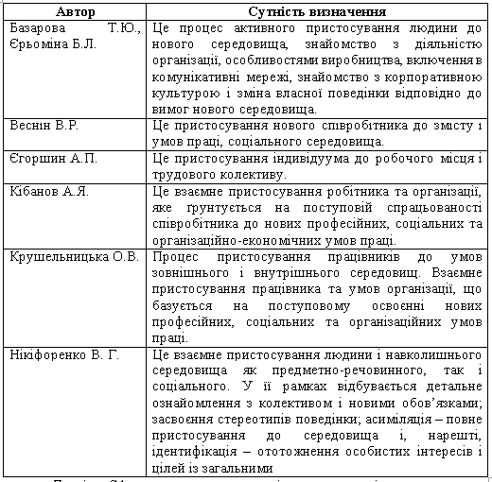

Примітка. Сформовано автором на основі проведених досліджень.

Сучасна система управління персоналом базується на взаємозв’язках усіх аспектів управління, що у підсумку представлено відповідним формулюванням кінцевих цілей, визначенні шляхів їх досягнення та створення відповідного механізму управління (рис. 1.1.).

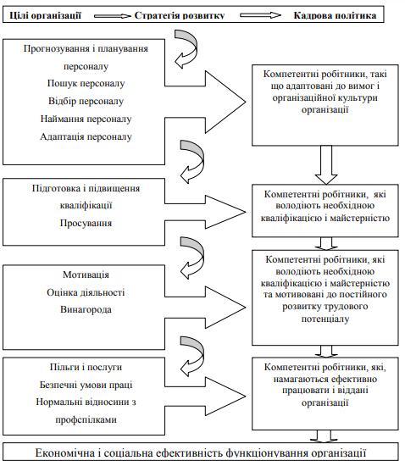

Рис.1.1. Напрямки управління персоналом в структурі сучасного менеджменту

Примітка. Сформовано автором на основі проведених досліджень.

Процес адаптації персоналу на підприємстві є постійним і динамічним. Він потребує системного підходу та постійного моніторингу для виявлення можливих проблем та вдосконалення практик. Крім того, важливо брати до уваги індивідуальні особливості та потреби кожного працівника, щоб забезпечити його успішну інтеграцію в усі процеси організації діяльності.

Для успішної адаптації працівників необхідно враховувати різноманітні організаційні фактори. Серед них можна виділити:

Якісна професійна орієнтація. Важливо мати якісну систему роботи з потенційними працівниками, яка допоможе їм зрозуміти вимоги та очікування організації. Це включає належне інформування про можливості та перспективи розвитку відповідної професії.

Об’єктивна оцінка навичок. Важливо проводити об’єктивну оцінку ділових якостей працівника, щоб забезпечити правильну розстановку його сил та здібностей. Це дозволить пристосувати завдання та відповідальність до його потенціалу.

Престиж та привабливість професії. Важливо, щоб професія на підприємстві мала престиж та була привабливою для потенційних працівників. Це можна досягти шляхом позитивного іміджу організації, розвитку кар’єрних можливостей та конкурентоспроможної системи винагород.

Сприятливі умови праці. Важливо створити сприятливі умови організації праці, де працівник зможе реалізувати свій потенціал та навички. Це може включати розробку ефективних робочих процесів, наявність необхідного обладнання та ресурсів.

Система інновацій. Важливо мати досконалу систему впровадження інновацій, яка сприятиме постійному розвитку та вдосконаленню процесів роботи. Це створить стимули для працівників удосконалювати свої навички та застосовувати нові ідеї для поліпшення робочих процесів.

Соціально-психологічний клімат. Важливо створити сприятливий соціально-психологічний клімат у колективі підприємства та його підрозділах. Це включає підтримку та співробітництво між колегами, створення позитивної робочої атмосфери, вирішення конфліктів та підтримку різноманітних ініціатив.

Управління персоналом. Ефективне управління персоналом є ключовим фактором у процесі адаптації працівників. Це охоплює правильне призначення ролей та обов’язків, чітку комунікацію, розвиток навичок та навчання співробітників, а також ретельне врахування потреб та очікувань персоналу.

Система мотивації. Гнучка та ефективна система мотивації є важливою складовою успішної адаптації персоналу. Забезпечення справедливої винагороди, премій та можливостей для розвитку допомагає залучити талановитих працівників та підтримує їхню мотивацію до продуктивної роботи.

Загалом, успішна адаптація працівників на підприємстві залежить від комплексного підходу, який враховує якість професійної орієнтації, оцінку навичок, престиж професії, сприятливі умови праці, систему інновацій, соціально-психологічний клімат, управління персоналом та систему мотивації. Ці чинники взаємодіють між собою, створюючи сприятливе середовище для ефективної адаптації персоналу. Врахування цих факторів допоможе підприємству забезпечити ефективну і швидку інтеграцію нових співробітників, що, в свою чергу, сприятиме збільшенню продуктивності та задоволеності персоналу [30, с. 151].

Створення ефективної системи адаптації включає проведення комплексу заходів, які допомагають працівникам успішно справитися з обов’язками на новій посаді з мінімальними втратами як для них самих, так і для підприємства. Головна мета формування ефективної системи адаптації полягає у подоланні труднощів, що виникають під час процесу адаптації, і підвищенні ефективності самого процесу пристосування до робочих умов. Провідні фахівці вважають, що реалізація системи адаптації персоналу спроможна забезпечити отримання певної вигоди як для підприємства так і для працівників, зокрема:

для підприємства:

* забезпечити підвищення ефективності роботи співробітника і прискорити процес досягнення його оптимального рівня продуктивності;
* створити та підтримувати позитивні робочі відносини у колективі;
* запобігти помилкам, які можуть бути допущені новими працівниками, та зменшити втрати, пов’язані з цим;
* ефективно використовувати ресурси досвідчених працівників, зменшуючи потребу у їх допомозі новим співробітникам;
* знизити рівень плинності кадрів.

Для співробітника:

* встановити стійкі трудові зв’язки, які сприятимуть збереженню його здоров’я;
* розвивати та покращувати свої професійні навички і знання, що є необхідними для майбутнього кар’єрного росту;
* зменшити рівень напруги та стресу, що впливають на його здоров’я та ефективність роботи [26, с. 88].

Проведені дослідження вказують, що ефективна система адаптації працівників повинна включати певні важливі компоненти, які є вирішальними для її успішного функціонування . Одним з таких компонентів є належно розроблена програма адаптації, яка визначає заходи і терміни навчання нового співробітника і забезпечує логічну послідовність у цьому процесі.

У системі наставництва використовується досвідчений працівник, який надає підтримку та допомогу новому працівникові під час організації його трудової діяльності. Система атестації передбачає процедуру оцінки продуктивності нового співробітника на основі реалізації комплексу заходів з адаптації.

На основі вищенаведеного, вважаємо за доцільне привести механізм проходження працівником усіх етапів адаптації у підприємстві (рис.1.2.).

Нами з’ясовано, що процес адаптації нового працівника на підприємстві містить наступні етапи:

* підготовча фаза, яка включає оцінку рівня якості претендента на посаду. Цей етап є базовою умовою для впровадження ефективної програми адаптації;
* активна фаза, яка передбачає безпосереднє пристосування нового працівника до організаційних умов та його включення до трудового колективу. Цей етап включає такі під-етапи:

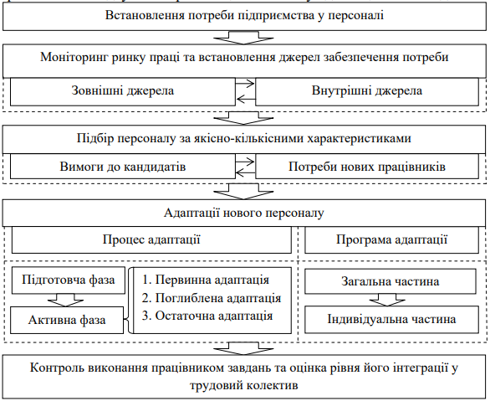

Рис. 1.2. Механізм залучення персоналу підприємства

Примітка. Сформовано автором на основі проведених досліджень.

- первинна адаптація, яка відбувається протягом першого робочого дня і вимагає подолання психологічного навантаження, пов’язаного зі вступом до незнайомого колективу;

- поглиблена адаптація, що триває протягом першої частини випробувального терміну. На цьому під-етапі новий співробітник прагне зайняти важливе місце в колективі, враховуючи існуючу організаційну культуру;

- остаточна адаптація, яка є заключним етапом випробувального терміну і пов’язана з остаточним прийняттям працівника в трудовий колектив.

Отже, успішна адаптація персоналу на підприємстві вимагає постійної уваги та зусиль з боку керівництва. Це означає розробку та впровадження ефективних програм і процедур, спрямованих на підтримку нових співробітників у період їхньої адаптації.

* 1. **Основні функції та класифікація системи адаптації персоналу підприємства**

Адаптація персоналу є важливою складовою управління персоналом на підприємстві. Ефективна система адаптації допомагає новим співробітникам швидко і успішно влитися у робочий колектив і досягти високої продуктивності. Структура цієї системи має вирішальне значення для її успішного функціонування.

Досягнення успішної адаптації персоналу на підприємстві може мати декілька ключових переваг. Насамперед це підвищує продуктивність та ефективність роботи співробітників. Коли персонал добре адаптований і має всі необхідні знання та навички, вони здатні краще виконувати свої обов’язки та досягати поставлених цілей. Це впливає на загальну ефективність підприємства і його конкурентоспроможність на ринку.

Також успішна адаптація персоналу сприяє побудові міцних команд та підтримує позитивну організаційну культуру. Коли нові співробітники відчувають підтримку та приналежність до колективу підприємства, вони легше взаємодіють з колегами, співпрацюють та допомагають один одному. Це створює сприятливу робочу атмосферу, де кожен працівник почувається цінним та мотивованим.

Доведено, що адаптація персоналу допомагає зберегти високо-професійних працівників і знизити плинність кадрів. Коли нові співробітники почуваються задоволеними і відповідно адаптованими, вони більш схильні залишатися на роботі та вкладати зусилля в свій професійний розвиток. Це дозволяє підприємству зекономити ресурси, які зазвичай витрачаються на добір та навчання нових співробітників. Крім того, стабільний персонал сприяє передачі цінних знань та досвіду в межах колективу.

Процес адаптації персоналу підприємства є тривалим, функціонально спрямованим та багатоетапним (табл. 1.2.).

*Таблиця 1.2.*

**Основні функції адаптації персоналу підприємства**

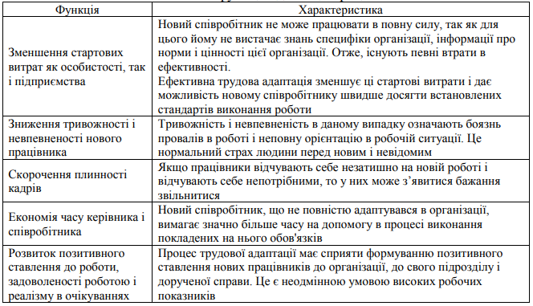

Примітка. Сформовано автором на основі проведених досліджень.

Отже, дані табл. 1.2. наочно демонструють, що основними функціями адаптації персоналу підприємства є наступні:

* мінімізація стартових витрат працівника та підприємства;
* зниження тривожності та невпевненості нового працівника;
* зниження плинності персоналу;
* економія часу керівництва та працівника;
* формування позитивного відношення до виконання посадових обов’язків.

Для процесу адаптації персоналу характерними є наступні види адаптації (рис. 1.3.).

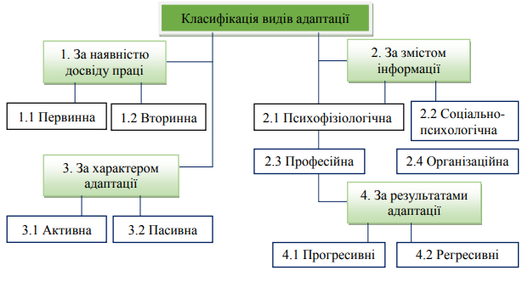

Рис. 1.3. Класифікація видів адаптації персоналу підприємства

Примітка. Сформовано автором на основі проведених досліджень.

Адаптація на робочому місці є важливим процесом для кожного працівника, особливо коли він має попередній досвід роботи. Адаптація може бути первинною або вторинною, в залежності від того, чи є у працівника попередній досвід відповідної роботи чи професії.

Первинна адаптація відбувається, коли працівник потрапляє на нове робоче місце із обмеженим або нульовим досвідом роботи в даній сфері. Цей процес охоплює ознайомлення зі специфікою роботи, виробничими процесами, корпоративною культурою та нормами. Процес первинної адаптації може включати навчання, тренінги, орієнтацію на робочому місці, а також взаємодію з колегами та керівництвом підприємства. Головною метою первинної адаптації є забезпечення того, щоб новий працівник швидко і ефективно інтегрувався у нове робоче середовище та став продуктивним членом команди [27, с. 141].

Вторинна адаптація, натомість, відбувається, коли працівник займає нову посаду або переходить до підприємства вже з певним досвідом роботи відповідної професії. В такому випадку основним завданням вторинної адаптації є освоєння нових процедур, політик та підходів, які можуть відрізнятися від того, з чим працівник зустрічався раніше. Процес вторинної адаптації може також включати ознайомлення з новими колегами, розумінням комунікаційних структур та встановленням взаємодії з іншими відділами, підрозділами.

У процесі вторинної адаптації працівнику можуть дати додаткові завдання або відповідальність, які він повинен виконувати в новому середовищі. Він також може бути залучений до проектів або команд, де він використовує свій попередній досвід для досягнення поставлених цілей. Основна мета вторинної адаптації полягає в тому, щоб працівник почувався комфортно і був здатним використовувати свій досвід для досягнення успіху у новому робочому оточенні [21, с. 19].

Наявність у працівника попереднього досвіду роботи свідчить про наявність цінних знань та навичок, які можуть бути корисними для підприємства або займаної посади. Однак, важливо, щоб працівник був готовий до адаптації, тобто до нових умов роботи, політики підприємства і процедур, оскільки кожне підприємство має свої особливості. Процес вторинної адаптації може включати спеціальні навчальні програми або тренінги, щоб допомогти працівнику освоїти нову роль і інтегруватися в команду.

Важливим елементом обох типів адаптації є підтримка та співробітництво з керівництвом та колегами. Команда повинна створити сприятливу атмосферу для адаптації нового працівника, забезпечити можливості для навчання та розвитку, а також відповідати на будь-які запитання або проблеми, з якими він може зіткнутися.

В цілому, якщо працівник має попередній досвід роботи, як первинна, так і вторинна адаптація важливі для його успішної інтеграції на новому робочому місці. Первинна адаптація зосереджена на ознайомленні з основними аспектами роботи, навчанні і освоєнні нових навичок, а також на встановленні контактів з колегами. Вторинна адаптація, з іншого боку, спрямована на глибше вивчення робочого середовища, специфічних завдань і процедур, а також на використання попереднього досвіду для досягнення результатів.

Одним з ключових елементів обох типів адаптації є вміння пристосуватися до нового оточення та приймати нові методи роботи. Працівник повинен бути готовим до змін і відкритим для нових ідей та підходів. Важливо зберігати позитивну і прогресивну ментальність, що сприятиме успішній адаптації.

Важливу роль у процесі адаптації відіграє комунікація. Працівник повинен бути відкритим для спілкування з колегами, проявляти ініціативу у встановленні зв’язків, а також бути готовим до співпраці та обміну досвідом. Це сприяє зміцненню командного духу та покращує усі процеси роботи.

Адаптація на робочому місці може включати різні аспекти змісту інформації, які впливають на пристосування працівника. Декілька ключових аспектів адаптації включають психофізіологічний, соціально-психологічний, професійний і організаційний контексти.

Психофізіологічна адаптація. Цей аспект адаптації стосується пристосування працівника до фізичних і психологічних вимог роботи. Включає в себе адаптацію до робочого графіку, фізичного навантаження, стресу та пристосування до нових робочих умов. Це може включати зміни в сні, харчуванні, режимі дня і стратегії управління стресом.

Соціально-психологічна адаптація. Цей аспект адаптації відноситься до взаємодії працівника з колегами, культурою підприємства та встановленням зв’язків у робочому середовищі. Включає в себе розуміння комунікаційних структур, встановлення партнерських відносин, толерантність до різних точок зору та уміння співпрацювати в команді.

Професійна адаптація. Цей аспект адаптації стосується освоєння нових професійних знань, навичок і технологій, які необхідні для виконання конкретної посади або робочих завдань. Включає в себе ознайомлення зі специфікою роботи, оновлення навичок, вивчення нових процедур і політики підприємства, а також професійний розвиток у відповідній галузі.

Організаційна адаптація: Цей аспект адаптації стосується знайомства з організаційною структурою, цілями, цінностями та політикою підприємства. Включає в себе ознайомлення з ієрархічною структурою, комунікаційними каналами, процесами прийняття рішень і корпоративною культурою. Процес організаційної адаптації може включати типові програми, навчальні матеріали, зустрічі з керівництвом та взаємодію зі співробітниками різних відділів і рівнів.

Всі ці аспекти адаптації взаємодіють і впливають один на одного. Психофізіологічна адаптація може впливати на продуктивність та самопочуття працівника, соціально-психологічна адаптація сприяє формуванню позитивних міжособистісних відносин, професійна адаптація допомагає ефективно виконувати робочі завдання, а організаційна адаптація сприяє інтеграції в корпоративне середовище.

Важливо зазначити, що адаптація є індивідуальним процесом, і кожен працівник може переживати його по-різному. Деякі люди можуть швидко адаптуватися і відчувати комфорт, тоді як іншим може знадобитися більше часу і підтримки. Ключовим є те, щоб створити сприятливі умови, де працівник може розвиватися, відчувати підтримку та впевненість у своїх можливостях.

Адаптація може відбуватися в різних формах в залежності від характеру працівника. Дві основні форми адаптації - активна і пасивна - розглядаються з точки зору ставлення працівника до нової робочої ситуації.

Активна адаптація. У цій формі працівник виявляє ініціативу та активно займається процесом адаптації. При цьому прагне оволодіти новими знаннями та навичками, встановлює контакти з колегами, вносить свої ідеї та пропозиції, і взагалі демонструє позитивне ставлення до змін. Активна адаптація передбачає пошук нових можливостей, створення мережі підтримки, участь у професійних тренінгах і розвиток особистих навичок для успішної інтеграції в нове робоче середовище.

Пасивна адаптація. У цій формі працівник більш пасивний і менш активно залучений до процесу адаптації. Працівник може приймати роль спостерігача, не проявляти ініціативи та не виявляти особливого бажання адаптуватися. Процес пасивної адаптації може зайняти більше часу, оскільки працівник більше залежить від інших людей або зовнішніх факторів для своєї інтеграції.

Важливо зауважити, що ні одна форма адаптації не є універсальною або кращою за іншу. Все залежить від особистих характеристик працівника, робочого оточення та конкретних обставин.

Адаптація може мати різні результати, в залежності від того, як працівник адаптується до нової робочої ситуації. Дві основні форми адаптації за результатами - прогресивна і регресивна.

Прогресивна адаптація. У цій формі працівник показує позитивний прогрес і розвиток у новому робочому середовищі. За таких умов працівник швидко освоює нові навички, засвоює знання і ефективно виконує свої обов’язки. Прогресивна адаптація може включати здобуття нових вмінь, прискорення робочого темпу, покращення результатів та збільшення впевненості працівника у своїх професійних здібностях.

Регресивна адаптація. У цій формі працівник відчуває затримку або погіршення у своїй адаптації до нового робочого середовища. Можуть мати місце труднощі з оволодінням новими навичками, відчувати неуспіхи або незручності у виконанні робочих обов’язків. Регресивна адаптація може призводити до втрати мотивації, невпевненості та незадоволення роботою.

Таким чином, адаптація - це індивідуальний процес, і результати можуть варіюватися в залежності від багатьох факторів, таких як складність робочих завдань, підтримка з боку колег та керівництва, особисті характеристики працівника та інші зовнішні фактори.

**Висновки до розділу 1.**

Адаптація персоналу є важливим процесом на підприємстві, оскільки дозволяє працівникам успішно інтегруватися в нове робоче середовище і досягати високої продуктивності. Ефективна система адаптації персоналу базується на наукових та теоретичних засадах, які допомагають розробити структурований підхід до процесу адаптації.

Для формування системи адаптації персоналу необхідно враховувати психологічні, соціальні, професійні та організаційні аспекти. Психологічний аспект адаптації включає підтримку працівника, зниження стресу та створення сприятливих умов для його самореалізації. Соціально-психологічний аспект адаптації передбачає створення позитивного мікро-клімату, сприяння спілкуванню та формуванню позитивних міжособистісних відносин. Професійний аспект адаптації включає навчання, тренінги та розвиток навичок, необхідних для виконання робочих завдань. Організаційний аспект адаптації стосується знайомства з організаційною структурою, цілями, цінностями та політикою підприємства. Результати адаптації можуть бути прогресивними або регресивними, залежно від ініціативи та підтримки працівника.

Для успішного формування системи адаптації персоналу на підприємстві необхідно враховувати індивідуальні особливості працівників, специфіку організації та контекст робочого оточення. Впровадження системи адаптації персоналу сприяє покращенню якості роботи працівників, зниженню рівня плинності кадрів і підвищенню задоволення працівників від своєї роботи.

Ключовим фактором успішної адаптації персоналу є підтримка керівництва, створення відкритої та довірливої атмосфери, де працівники почувають себе впевнено та мають можливість розвиватися. Необхідно систематично оцінювати ефективність системи адаптації персоналу та вносити необхідні корективи, щоб забезпечити постійне вдосконалення процесу.

**РОЗДІЛ 2.**

**ДІАГНОСТИКА СИСТЕМИ АДАПТАЦІЇ ПЕРСОНАЛУ У ТОВ «ОПІЛЛЯ»**

**2.1. Організаційно-економічна характеристика ТОВ «Опілля»**

ТОВ «Опілля» здійснює свою діяльність відповідно до Статуту підприємства та законодавства України, зокрема Конституції України, Цивільного та Господарського кодексів України, законів України, нормативно-правових актів Президента України, Кабінету Міністрів України та інших органів державної влади та органів місцевого самоврядування. ТОВ «Опілля» функціонує на комерційних засадах і веде облік відповідно до принципу підзвітності та являється самостійним суб’єктом господарювання, має статус юридичної особи.

Власниками ТОВ «Опілля» є наступні особи:

Засновник: ТОВ «Т-АКТИВ», який вніс внесок у розмірі 403 111 грн.

Засновник: Гомівка Михайло Володимирович, який вніс внесок у розмірі 402 950 грн.

Засновник: ТОВ Фінансова компанія «Технотерн» з внеском у розмірі 805 738 грн.

Голова: Гульовський Володимир Орестович.

Кінцевий бенефіціарний власник (контролер): Горук Андрій Зіновійович.

Кінцевий бенефіціарний власник (контролер): Джоджик Ольга Володимирівна.

Кінцевий бенефіціарний власник (контролер): Джоджик Ярослав Іванович.

Головним нормативно-правовим документом, який регулює діяльність ТОВ «Опілля», є Статут. У Статуті викладені важливі положення, що стосуються заснування, функціонування та ліквідації ТОВ «Опілля» [34].

Статут Товариства включає наступні розділи:

* Вступні положення.
* Повне та скорочене найменування компанії.
* Місцезнаходження Товариства.
* Предмет, цілі та завдання діяльності Товариства.
* Учасники Товариства.
* Фонди, що використовуються Товариством.
* Порядок формування та розмір Статутного капіталу.
* Розмір часток кожного з учасників та умови їх внесення.
* Розподіл прибутків та збитків.
* Процедура вступу до Товариства та виходу з нього.
* Умови реорганізації та процес ліквідації [37].

Одним з основних компонентів внутрішньої організації підприємства є його організаційна управлінська структура, яка складається зі сполучення взаємозалежних управлінських ланок (Додаток А). Кількість управлінських органів, їх взаємодія та виконувані функції визначаються цією структурою. Основною метою такої структури є забезпечення ефективності діяльності керівного персоналу.

У ТОВ «Опілля» застосовується лінійна структура організації. У даній організаційній структурі існує чітка ієрархічна підпорядкованість керівництва по вертикалі. Головний керівник, який виконує роль директора, має безпосереднє керівництво над цехом виробництва, а далі обов’язки розподіляються від «верху до низу». Така система майже не стикається з проблемами відсутності взаємозв’язку. Єдиним недоліком є те, що директор іноді не повністю передає інформацію про фактичний стан організації, її цілі та плани на майбутнє.

Розподіл завдань між різними складовими підприємства, починаючи від звичайних працівників до вищого керівництва, ґрунтується на двох типах організаційних структур управління: вертикальній та горизонтальній.

Вертикальна структура управління характеризується обмеженими управлінськими рисами та кількома рівнями ієрархії. Однією з переваг вертикальної структури є тісне керівництво, контроль та ефективна комунікація між підлеглими. Важливою характеристикою вертикальної структури управління є централізація, що означає зосередження влади в одних руках (генерального директора) або в одному органі управління (раді директорів).

Тернопільська пивоварня «Опілля» є підприємством харчової промисловості України, яке займається виробництвом та реалізацією пива та безалкогольних напоїв. На даний час ТОВ «Опілля» випускає десять сортів пива під ТМ «Опілля» (табл.2.1.).

*Таблиця 3.1*

**Асортимент продукції ТОВ «Опілля»**

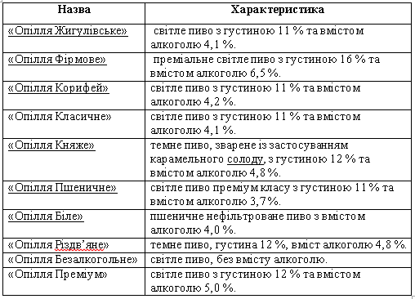

Примітка. Сформовано автором на основі даних ТОВ «Опілля» [34].

З’ясовано, що підприємство виробляє продукцію відповідно до національних та міжнародних стандартів. Усі види пива виготовляються відповідно до вимог ДСТУ 3888-99 «Пиво. Загальні технічні умови». Продукція продається під власним торговим брендом.

Найбільший обсяг продажу пива ТОВ «Опілля» спостерігається у Тернопільській області - майже 60% (рис. 2.1.). При розробці каналів розподілу, підприємство віддає перевагу уникненню великої кількості оптових посередників, використовуючи нульові, одно-рівневі (переважно у Тернопільській області) та дворівневі (на решті території України) канали посередників.

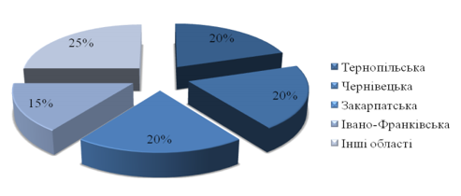

Рис.2.1. Кількісна структура обсягів реалізації продукції, за 2022 р.

Примітка. Сформовано автором на основі даних ТОВ «Опілля» [34].

ТОВ «Опілля» систематично відстежує стан каналів поширення товарів, володіє інформацією про кількість рівнів каналів та конкретний склад їх учасників. Це дозволяє оцінити швидкість, час, ефективність переміщення та цілісність товарів під час їх доставки від виробника до кінцевого споживача [9].

Вважаємо за доцільне розглянути динаміку собівартості продукції, яку було реалізовано протягом періоду з 2019 по 2022 рік (рис. 3.2).

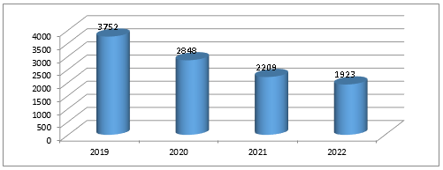

Рис. 2.2. Собівартість реалізованої продукції протягом 2019-2022 рр.

у ТОВ «Опілля»

Примітка. Сформовано автором на основі даних ТОВ «Опілля».

З даних рис. 3.2. бачимо, що собівартість реалізованої продукції перебуває у спадній тенденції адже у 2019 р. становила 3752 тис. грн. натомість, у 2022 р. сума становила лише 1923 тис. грн. Вважаємо за доцільне розглянути розмір чистого доходу від реалізації продукції у динаміці, тобто період 2019 - 2022 рр. (рис.1.4).

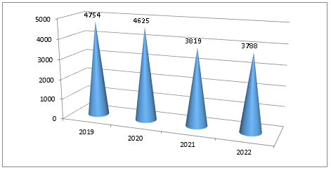

Рис.2.3. Динаміка чистого доходу від реалізації продукції

за період 2019-2022 рр. у ТОВ «Опілля»

Примітка. Сформовано автором на основі даних ТОВ «Опілля».

Як можна бачити з даних, наведених на рис. 2.3., найбільший чистий прибуток від реалізації продукції був отриманий в 2019 році і склав 4754 тис. грн. Натомість, найнижчий прибуток був зафіксований у 2021 році через впровадження карантинних заходів та кризову ситуацію, і його сума становила 3788 тис. грн.

Найбільш значною часткою витрат в структурі операційної діяльності як минулого, так і поточного року є матеріальні витрати, а саме 57,3% та 50,1% відповідно. Витрати на оплату праці збільшилися на 2,8% порівняно з попереднім роком. Важливо відзначити, що підприємство не є залежним від великих матеріальних витрат.

Керівництво ТОВ «Опілля» висловлює надії, що в майбутньому підприємство зможе розширити свою економічну діяльність, оскільки їх продукція є якісною і має попит на всій території України. Тому виникає потреба у збільшенні обсягів виробництва.

Як український виробник, ТОВ «Опілля» активно реагує на переломні події в країні. Підприємство продовжує інвестувати в національну економіку, людей, екологію, культуру та спорт. Вони залишаються відповідальними роботодавцями, надійними партнерами і чесними учасниками ринку. Навіть у складних умовах в Україні, коли макроекономічна ситуація незвичайна, компанія шукає можливості для розширення на внутрішніх та зарубіжних ринках, розвиваючи експорт. Це результат щоденної наполегливої праці, міжнародного досвіду спілкування та визнання.

Для ТОВ «Опілля» його працівники є найбільшою цінністю і джерелом гордості. Підприємство прагне підвищувати професіоналізм своїх працівників, поліпшувати умови праці, забезпечувати безпеку виробничих процесів та гарантувати їх соціальний захист.

Середня кількість штатних працівників облікового складу у ТОВ «Опілля» становить 127 осіб, з яких 56 робітників, 12 керівників, 26 фахівців, 11 службовців і 22 молодшого обслуговуючого персоналу. Немає працівників, які працюють на умовах неповного робочого часу (дня, тижня). ТОВ «Опілля» забезпечує своїх працівників належними умовами праці та життя. Щороку передбачаються заходи для підвищення кваліфікації працівників, медичний огляд, надання першої допомоги, профілактичне лікування та розвиток соціальної сфери [34]..

**2.2. Діагностика чинної системи адаптації персоналу у ТОВ «Опілля»**

Одним із основних аспектів діагностики є вивчення складових системи адаптації персоналу в ТОВ «Опілля». Це включає оцінку методів та інструментів, що застосовуються для забезпечення ефективності процесу адаптації, визначення рівня задоволеності та мотивації працівників, а також виявлення факторів, що впливають на успішність адаптації персоналу.

Діагностика системи адаптації персоналу також дозволяє ідентифікувати переваги та недоліки існуючої системи. Це допомагає виявити проблемні аспекти, зокрема фактори, що можуть утруднювати процес адаптації персоналу, і на основі цього запропонувати рекомендації щодо їх вирішення.

Насамперед нами досліджено виробничу адаптацію у ТОВ «Опілля», яка включає процес інтеграції нових співробітників у виробничу діяльність підприємства. Цей процес спрямований на забезпечення швидкої й ефективної адаптації новачків до робочого оточення, знайомства з внутрішніми процесами та робочими задачами.

У ТОВ «Опілля» виробнича адаптація включає такі етапи:

1. Ознайомлення зі структурою і організацією підприємства, його цілями, виробничими процесами та робочими правилами.
2. Навчання нового персоналу необхідним навичкам і знанням, пов’язаним з його посадою та виробничими процесами.
3. Взаємодія з колегами та наставниками для отримання практичних порад і підтримки в роботі.
4. Систематична оцінка прогресу та результативності нового співробітника з метою надання додаткової підтримки або коригування виробничого процесу.

Таким чином, виробнича адаптація в ТОВ «Опілля» сприяє ефективному інтегруванню нових співробітників, забезпечує їх швидке набуття необхідних навичок та знань, а також сприяє покращенню загального функціонування підприємства. Цей процес допомагає створити сприятливу робочу атмосферу, забезпечує ефективне використання ресурсів та сприяє досягненню поставлених цілей.

На рис. 2.4. нами приведено види та фактори, що впливають на адаптацію персоналу у ТОВ «Опілля».

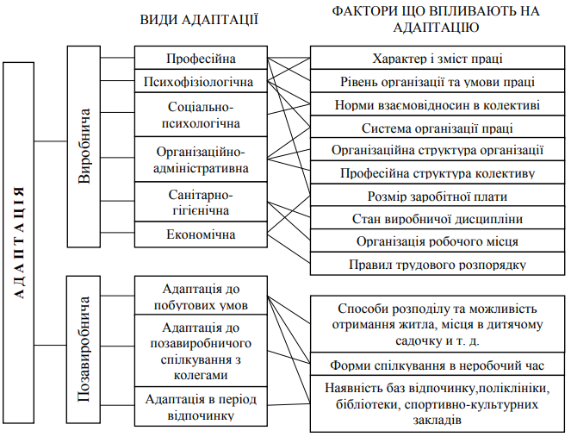

Рис.2.4. Види та фактори, що впливають на адаптацію персоналу

у ТОВ «Опілля»

Примітка. Сформовано автором на основі даних ТОВ «Опілля» [34]..

Нами також досліджено, що середня тривалість адаптації персоналу у ТОВ «Опілля» становить від одного до декількох місяців.

Менеджмент ТОВ «Опілля» використовує різноманітні методи адаптації працівників, серед яких найпоширеніші наступні:

1. Інструктаж на робочому місці. Цей метод включає пояснення новачкам правил, процедур та безпекових вимог, пов’язаних з їхнім робочим місцем. Інструктаж допомагає забезпечити правильне розуміння робочих завдань та забезпечує безпеку праці.
2. Наставництво. Даний метод передбачає призначення досвідченого співробітника, який є наставником, для нового працівника. Наставник надає необхідну підтримку, поради та вказівки новому співробітникові, що допомагає їм швидко засвоїти процеси та робочі навички.
3. Навчання без відриву від виробництва. Цей метод передбачає навчання працівників без припинення виробничого процесу. Це можуть бути тренінги, семінари, онлайн-курси та інші форми навчання, які дозволяють співробітникам отримувати нові знання та навички, не втрачаючи час на відрив від роботи.
4. Навчання з відривом від виробництва: Даний метод передбачає відведення співробітникам певного періоду часу на навчання поза робочим місцем. Це можуть бути стажування, курси або навчання у навчальних центрах. Цей підхід дозволяє працівникам глибше вивчити новий матеріал та засвоїти необхідні навички.

Використання цих методів адаптації допомагає досліджуваному підприємству ефективно інтегрувати нових працівників у виробничий процес, забезпечуючи швидку адаптацію до робочого середовища та забезпечуючи їх ефективну роботу. Інструктаж на робочому місці допомагає новим працівникам ознайомитись зі специфікою своєї посади та правилами безпеки. Наставництво дає можливість новачкам мати наставника, який підтримує їх, допомагає розібратись у робочих процесах та виробляє корисні навички. Навчання без відриву від виробництва забезпечує навчання нових працівників без перерви у робочому процесі, що зменшує втрати продуктивності. Навчання з відривом від виробництва дозволяє працівникам поглибити свої знання та вміння поза робочим графіком, зосереджуючись на навчанні. Ці методи допомагають забезпечити успішну адаптацію працівників та підвищити їх продуктивність, сприяючи розвитку ТОВ «Опілля» та досягненню їхніх цілей.

Процес адаптації управлінського персоналу у ТОВ «Опілля» включає комплекс заходів, спрямованих на ефективну інтеграцію нових керівників в організацію (рис. 2.5.).

Даний процес починається з ознайомлення зі структурою підприємства, її метою, цілями та стратегією. Нові керівники також знайомляться з ключовими процесами та політикою підприємства. Далі, проводиться індивідуальне навчання, спрямоване на розуміння особливостей роботи управлінського персоналу, включаючи управління людськими ресурсами, прийняття рішень, комунікацію та лідерство. Новим керівникам надаються можливості для розвитку навичок та знань, необхідних для успішного виконання їхніх обов’язків.

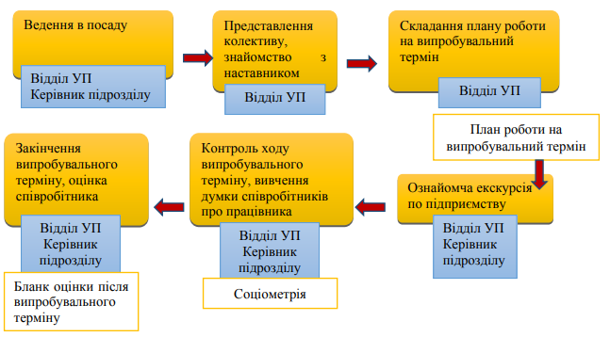

Рис.2.5. Процес адаптації управлінського персоналу у ТОВ «Опілля»

Примітка. Сформовано автором на основі проведених досліджень та даних ТОВ «Опілля».

Крім того, проводяться зустрічі з ключовими співробітниками та колегами, що сприяє встановленню зв’язків та побудові співпраці в команді. Керівники також отримують можливість практичного застосування отриманих знань через участь у проектах та завданнях, що сприяють їхньому професійному зростанню.

Процес адаптації управлінського персоналу у ТОВ «Опілля» має на меті забезпечити швидку та ефективну інтеграцію нових керівників, підтримати їх у розвитку необхідних навичок та знань, а також забезпечити успішне функціонування підприємства загалом.

Таким чином, у ТОВ «Опілля» використовуються різноманітні інструменти адаптації персоналу, спрямовані на успішну інтеграцію нових співробітників та забезпечення їх ефективної роботи. Деякі з найбільш поширених інструментів адаптації, які застосовуються, включають:

Орієнтаційні програми. Новим співробітникам надається детальна інформація про підприємство, цілі, цінності, політику та процедури. Вони знайомляться зі структурою організації, важливими контактами та основними процесами.

Менторство та наставництво. Новачкам призначаються наставники, які надають їм підтримку, поради та допомогу у процесі адаптації. Наставники діляться своїм досвідом та знаннями, допомагають новим співробітникам вирішувати проблеми та стимулюють їх професійний розвиток.

Навчальні програми. Підприємство організовує навчання для нових співробітників, щоб допомогти їм оволодіти необхідними навичками та знаннями для виконання своїх обов’язків. Це може включати тренінги, семінари, онлайн-курси або інші форми навчання.

Комунікація та зворотний зв’язок. Важливим аспектом адаптації є відкрита комунікація між керівництвом, наставниками та новими співробітниками. Це допомагає усунути будь-які непорозуміння, відповісти на запитання та забезпечити зворотний зв’язок стосовно процесу адаптації.

Система постійного навчання. Підприємство підтримує розвиток свого персоналу шляхом забезпечення можливостей для постійного навчання і професійного зростання. Це може включати участь у тренінгах, курсах або конференціях, які допомагають співробітникам оновлювати свої знання та вміння, щоб відповідати змінам в сфері їх роботи.

Система оцінювання та зворотний зв’язок. Підприємство використовує систему оцінювання, де нові співробітники отримують регулярну зворотну інформацію про свою продуктивність та прогрес у роботі. Це допомагає їм зрозуміти, як вони виконують свої обов’язки та як можуть поліпшити свою роботу.

Командні проекти та співпраця. Підприємство сприяє співпраці між новими співробітниками та їх колегами через участь у командних проектах або роботі в команді. Це сприяє швидшій адаптації шляхом взаємодії та спільної роботи з іншими членами команди.

Система підтримки та соціальна інтеграція. Підприємство забезпечує підтримку та допомогу новим співробітникам у вирішенні особистих та професійних питань. Це може включати інформування про доступні соціальні програми, послуги консультантів або ментальну підтримку.

Використання цих інструментів адаптації допомагає ТОВ «Опілля» створити сприятливе середовище для нових співробітників, де вони можуть ефективно інтегруватися в команду та розвиватися в своїй професійній сфері. Ці інструменти сприяють зниженню часу необхідного для адаптації нового персоналу, поліпшенню робочої продуктивності та підвищенню задоволеності співробітників.

Крім того, ТОВ «Опілля» забезпечує індивідуальний підхід до адаптації персоналу, враховуючи їхні особисті потреби, навички та цілі. Це дозволяє створити ефективну систему підтримки та забезпечити, що нові співробітники швидко і легко інтегруються в команду і відчувають себе частиною колективу [34].

Завдяки наведеним інструментам адаптації персоналу, ТОВ «Опілля» створює сприятливі умови для успішного вступу нових співробітників в колектив та забезпечує їхню успішну роботу та розвиток. Це сприяє підвищенню продуктивності, зниженню ризику втрати кадрів та підтримці стабільності та росту підприємства.

**Висновки до розділу 2.**

Об’єктом даного дослідження є ТОВ «Опілля». ТОВ «Опілля» здійснює свою діяльність відповідно до Статуту та законодавства України, зокрема Конституції України, Цивільного та Господарського кодексів України, законів України, нормативно-правових актів Президента України, Кабінету Міністрів України та інших органів державної влади та органів місцевого самоврядування. ТОВ «Опілля» функціонує на комерційних засадах і веде облік відповідно до принципу підзвітності та являється самостійним суб’єктом господарювання, має статус юридичної особи.

Середня кількість штатних працівників облікового складу у ТОВ «Опілля» становить 127 осіб, з яких 56 робітників, 12 керівників, 26 фахівців, 11 службовців і 22 молодшого обслуговуючого персоналу. Немає працівників, які працюють на умовах неповного робочого часу (дня, тижня).

На основі проведених досліджень, з’ясовано, що у ТОВ «Опілля» існує досить розвинена система адаптації персоналу, спрямована на забезпечення успішного вступу нових співробітників в організацію. Було виявлено, що найпоширенішими методами адаптації є інструктаж на робочому місці, наставництво, навчання без відриву від виробництва та навчання з відривом від виробництва.

Аналізуючи результати дослідження, можна зробити висновок, що система адаптації персоналу у ТОВ «Опілля» є досить ефективною. Вона дозволяє новим співробітникам швидко і легко інтегруватися в колектив та забезпечує їхню успішну роботу та розвиток. Важливо зазначити, що підприємство забезпечує індивідуальний підхід до адаптації, враховуючи особисті потреби та цілі кожного співробітника.

У процесі діагностики було виявлено, що методи, які застосовуються у ТОВ «Опілля», виявляються ефективними для проходження адаптації нових співробітників. Інструктаж на робочому місці дозволяє швидко передати необхідну інформацію, наставництво сприяє взаємовідносинам та навчанню на робочому місці. Навчання без відриву від виробництва та навчання з відривом від виробництва забезпечують розвиток навичок та підвищують професійну компетентність персоналу.

Результати дослідження показали, що ТОВ «Опілля» ретельно враховує потреби свого персоналу та забезпечує їхній соціальний захист та розвиток. Це сприяє збереженню високопрофесійного персоналу та створенню сприятливої робочої атмосфери. Враховуючи діагностику системи адаптації персоналу у ТОВ «Опілля», рекомендується продовжувати розвивати і вдосконалювати існуючі методи адаптації, а також впроваджувати нові інструменти, що враховують індивідуальні потреби та особливості співробітників. Також важливо забезпечити постійний моніторинг та оцінку ефективності системи адаптації з метою виявлення можливих проблем та вчасного впровадження відповідних корекційних заходів.

Загалом, діагностика системи адаптації персоналу у ТОВ «Опілля» демонструє позитивний підхід до розуміння важливості адаптації нових співробітників. Подальше покращення системи адаптації сприятиме зміцненню організаційної культури, підвищенню задоволеності персоналу та забезпеченню успішного функціонування ТОВ «Опілля» у майбутньому.

**РОЗДІЛ 3.**

**ПРОПОЗИЦІЇ ЩОДО УДОСКОНАЛЕННЯ СИСТЕМИ АДАПТАЦІЇ ПЕРСОНАЛУ У ТОВ «ОПІЛЛЯ»**

Удосконалення системи адаптації персоналу є ключовим аспектом успішного функціонування будь-якої організації. У мінливому сучасному бізнес-середовищі, де швидкість змін набуває все більшого значення, ефективна адаптація нових співробітників стає вирішальною для їхньої швидкої і успішної інтеграції в колектив та досягнення високої продуктивності роботи.

У процесі дослідження було вивчено різноманітні аспекти адаптації персоналу у ТОВ «Опілля», враховуючи поточний стан підприємства та специфіку її персоналу. Зокрема, було розглянуто існуючі методи та інструменти адаптації, виявлені сильні та слабкі сторони системи, а також визначено основні вимоги та потреби персоналу.

Проведена діагностика та аналіз системи адаптації персоналу у ТОВ «Опілля» дозволяють запропоновані конкретні рекомендації та заходи щодо подальшого удосконалення системи адаптації персоналу. Ці пропозиції спрямовані на підвищення ефективності адаптаційних процесів, забезпечення кращої інтеграції нових співробітників та підвищення їхньої професійної компетентності.

Тривалість періоду адаптації персоналу в ТОВ «Опілля» обумовлюється різноманітними факторами. Нами виокремлені основні з них, які включають:

Складність посади. Посади, які вимагають спеціалізованих навичок, великої відповідальності або високого рівня експертизи, можуть потребувати більш тривалого періоду адаптації. Чим складніші вимоги посади, тим більше часу може знадобитися для повноцінного освоєння робочих обов’язків.

Досвід працівника. Досвід та попередні знання співробітника також можуть впливати на тривалість адаптаційного періоду. Якщо співробітник вже має досвід роботи в подібній сфері або в компанії, його період адаптації може бути скорочений.

Підтримка та навчання. Рівень підтримки та навчання, які надаються новому співробітнику, також впливає на тривалість його адаптації. Власне наявність чіткої системи наставництва, навчальних програм та ресурсів для нових працівників, значним чином допомагає їм швидше освоїти робочі процедури та інтегруватися в команду.

Організаційна культура. Культура організації може впливати на швидкість адаптації персоналу. Відкрита та сприятлива атмосфера, де нові працівники легко входять в команду, сприяє швидшій адаптації.

Комунікація та спілкування. Якість комунікації та спілкування в також впливає на швидкість адаптації персоналу. Якщо у підприємстві існує ефективна комунікація між колегами та керівництвом, а також встановлені канали зворотного зв’язку, це сприяє ефективній передачі інформації та розумінню робочих вимог.

Організаційна структура. Структура організації та розподіл ролей і відповідальності можуть впливати на тривалість адаптаційного періоду. Якщо робочі процеси та ієрархія в організації чітко визначені, нові співробітники можуть швидше зорієнтуватися в своїх обов’язках та взаємодії з іншими колегами.

Особистісні особливості. Індивідуальні розбіжності між співробітниками також можуть впливати на тривалість адаптації. Деякі люди швидше пристосовуються до нового оточення та завдань, в той час як іншим може знадобитися більше часу для засвоєння нових інформаційних потоків та встановлення взаємин з колегами.

Загалом, тривалість періоду адаптації персоналу у ТОВ «Опілля» залежить від взаємодії цих факторів, а також від зусиль керівництва у створенні сприятливого середовища, наданні підтримки та навчання нових працівників. Розуміння цих факторів допомагає організації вдосконалювати свою систему адаптації та забезпечити успішну інтеграцію персоналу.

Нами також з’ясовано, що перші три місяці роботи на новій посаді є найважчими, оскільки супроводжуються адаптацією. Нами розроблено певний алгоритм дій для ТОВ «Опілля», спрямований на успішну адаптацію персоналу і інтеграцію у колектив підприємства. Цей алгоритм включає наступні кроки, подані на рис. 3.1.

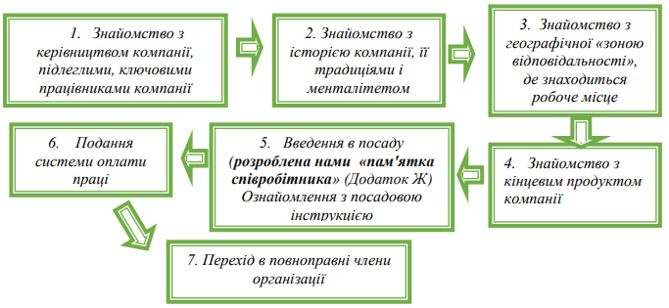

Рис.3.1. Типовий алгоритм дій персоналу протягом

перших трьох місяців роботи у ТОВ «Опілля»

Примітка. Сформовано автором на основі проведених досліджень.

У ТОВ «Опілля» застосовуються різноманітні новітні інструменти адаптації персоналу, які спрямовані на покращення процесу адаптації нових працівників і забезпечення їх успішної інтеграції в організаційну культуру. Деякі з них включають:

Електронна платформа адаптації. Використання спеціальної електронної платформи дозволяє новим працівникам отримати доступ до необхідної інформації, документів, навчальних матеріалів і онлайн-курсів. Це дозволяє зробити процес адаптації більш інтерактивним і доступним.

Менторинг та наставництво. Система наставництва включає призначення досвідчених працівників-менторів, які надають підтримку, поради та допомогу новим співробітникам.

Тренінги та навчання з використанням технологій віртуальної реальності (VR). Виробничі сценарії можуть бути відтворені віртуальною реальністю, що дозволяє новим працівникам набувати практичних навичок та розвивати свої вміння у реальних виробничих умовах без ризику помилки або пошкодження обладнання.

Система електронних документів та спілкування. Застосування цифрових інструментів для обміну документами та спілкування дозволяє ефективно координувати процес адаптації.

Мобільні додатки для навчання та спілкування. Розробка спеціальних мобільних додатків дозволяє новим працівникам отримати доступ до навчальних матеріалів, посібників, довідників та інших ресурсів прямо зі своїх смартфонів або планшетів. Це забезпечує мобільність та зручність в навчанні, а також сприяє ефективному обміну інформацією між новими співробітниками та колегами.

Оцінка компетенцій та фідбек. Застосування систем оцінки компетенцій та зворотного зв’язку дозволяє виявити потреби нового персоналу у подальшому розвитку, а також забезпечує можливість отримувати конструктивний фідбек та підтримку в процесі адаптації.

Віртуальні комунікаційні інструменти. Застосування віртуальних платформ для комунікації, таких як відео-конференції, чати та спільні робочі простори, сприяє зв’язку між новими працівниками та колегами, особливо в умовах розподіленого або віддаленого робочого середовища.

Гейміфікація. Використання елементів гейміфікації, таких як виклики, досягнення, лідерські таблиці та винагороди, стимулює мотивацію та активність нових працівників, сприяючи швидшій адаптації та залученню до роботи. Вони сприяють зниженню тривалості періоду адаптації та забезпечують більш плавний перехід нових співробітників у робоче середовище підприємства (табл. 3.1.).

Застосування новітніх інструментів адаптації персоналу також допомагає ТОВ «Опілля» покращити ефективність і результативність внутрішнього навчання та розвитку персоналу. Це стимулює постійне самовдосконалення працівників, розширення їх професійних навичок і знань, що сприяє підвищенню загального рівня компетентності колективу.

*Таблиця 3.1.*

**Новітні інструменти адаптації персоналу у ТОВ «Опілля»**

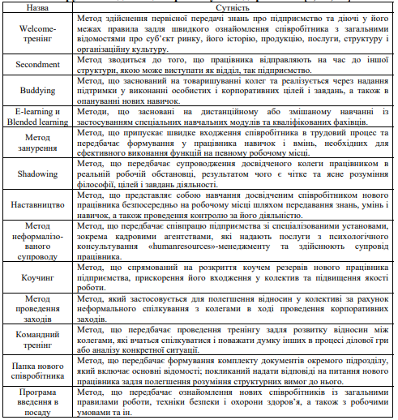

Примітка. Сформовано автором на основі проведених досліджень

Завдяки використанню цих інструментів, ТОВ «Опілля2 може покращити якість та ефективність процесу адаптації персоналу, знизити втрати нових співробітників та забезпечити стабільну та продуктивну роботу команди. Крім того, вони допомагають створити сприятливу та підтримуючу робочу атмосферу, де працівники відчуваються важливими, заохочені та мотивовані до досягнення високих результатів.

Впровадження новітніх інструментів адаптації персоналу є важливим кроком для ТОВ «Опілля» у покращенні організаційної ефективності та конкурентоспроможності. Ці інструменти допомагають створити сильний та динамічний персонал, здатний швидко реагувати на зміни у виробничому середовищі та досягати успіху у поставлених цілях.

Отже, удосконалення системи адаптації персоналу у ТОВ «Опілля» може мати значний соціальний ефект як для самого персоналу, так і для підприємства в цілому. Деякі з можливих соціальних ефектів включають:

Покращення задоволеності працівників. Завдяки ефективній системі адаптації, нові працівники отримують необхідну підтримку та орієнтацію, що сприяє їхній швидкій і успішній інтеграції в організацію. Це може позитивно впливати на їхню задоволеність роботою, викликати почуття приналежності та покращити загальний робочий досвід.

Зниження плинності персоналу. Ефективна система адаптації допомагає новим працівникам швидше освоїти свої обов’язки та розуміти очікування керівництва. Це може зменшити ймовірність їхньої невдоволеності та бажання шукати роботу в інших місцях. Покращення утримання талановитих працівників може сприяти стабільності та розвитку підприємства.

Посилення командного духу. Адаптаційні програми можуть включати такі елементи, як наставництво та спільні тренінги, що сприяють побудові здорових та співробітницьких відносин між працівниками. Це стимулює розвиток командного духу, сприяє спільній роботі та взаємодії між колегами, а також зміцнює корпоративну культуру.

Підвищення продуктивності. Добре адаптований персонал, який швидко освоює робочі процеси та відчуває свою впевненість і затишок в робочому середовищі, має більшу ймовірність бути продуктивним. Ефективна система адаптації допомагає працівникам швидше засвоювати необхідні навички і знання, а також відчувати підтримку та допомогу з боку колег та керівництва. Це може призвести до підвищення рівня продуктивності як на індивідуальному рівні, так і на рівні підприємства в цілому.

Зміцнення репутації підприємства. Система адаптації персоналу є важливим елементом корпоративної культури та робочого середовища. Якщо ТОВ «Опілля» має добре організовану та успішну систему адаптації, це може позитивно вплинути на його репутацію серед працівників, клієнтів та громадськості. Відомості про ефективну систему адаптації можуть поширитися і стати привабливим фактором для потенційних працівників, які бажають приєднатися.

В цілому, вдосконалення системи адаптації персоналу у ТОВ «Опілля» може мати значний соціальний ефект, збільшуючи задоволеність працівників, знижуючи плинність персоналу, підвищуючи командний дух і покращуючи продуктивність. Крім того, це може сприяти зміцненню репутації підприємства на внутрішньому та зовнішньому ринках.

**Висновки до розділу 3.**

Запропоновані рекомендації передбачають впровадження інноваційних методів адаптації, таких як менторство, індивідуальні навчальні плани та використання електронних засобів для підтримки навчання та комунікації. Також наголошено на важливості систематичного оцінювання ефективності адаптаційного процесу та отриманні зворотного зв’язку від нових співробітників.

Пропозиції щодо удосконалення системи адаптації персоналу мають на меті покращити якість і результативність адаптаційного процесу, забезпечити швидке і ефективне включення нових співробітників у команду та підвищити їх задоволеність роботою. Такі заходи можуть позитивно вплинути на робочий клімат, сприяти зниженню плинності кадрів та підвищенню ефективності організації.

Реалізація запропонованих пропозицій щодо удосконалення системи адаптації персоналу може стати важливим кроком у підвищенні організаційної ефективності ТОВ «Опілля». Це допоможе створити сприятливі умови для розвитку працівників, залучення їх потенціалу та досягнення високих результатів. Подальше удосконалення системи адаптації персоналу в ТОВ «Опілля» відкриває широкі перспективи для розвитку організації. Впровадження новітніх інструментів, таких як інтерактивні навчальні платформи, онлайн-курси та віртуальні тренінги, дозволить забезпечити більш гнучкий і доступний процес навчання для нових співробітників.

Застосування індивідуальних підходів до адаптації, які враховують потреби та особливості кожного нового співробітника, також є важливим елементом успішної системи адаптації персоналу. Це може включати призначення наставника, який буде надавати індивідуальну підтримку та консультування новому співробітнику протягом перших місяців роботи.

Застосування новітніх інструментів, індивідуальних підходів та активна комунікація сприятимуть зменшенню тривалості періоду адаптації та підвищенню продуктивності працівників. Враховуючи постійні зміни в сучасному бізнес-середовищі, посилення уваги до адаптації персоналу є стратегічно важливим для ТОВ «Опілля». Запровадження рекомендацій у практику підприємства допоможе забезпечити ефективне використання людського потенціалу, підвищення конкурентоспроможності та досягнення успіху на ринку. Отже, подальше удосконалення системи адаптації персоналу в ТОВ «Опілля» має великий потенціал для створення сприятливої та успішної робочої атмосфери, що сприяє як особистому, так і організаційному зростанню.

**ВИСНОВКИ**

Для формування системи адаптації персоналу необхідно враховувати психологічні, соціальні, професійні та організаційні аспекти. Психологічний аспект адаптації включає підтримку працівника, зниження стресу та створення сприятливих умов для його самореалізації. Соціально-психологічний аспект адаптації передбачає створення позитивного мікро-клімату, сприяння спілкуванню та формуванню позитивних міжособистісних відносин. Професійний аспект адаптації включає навчання, тренінги та розвиток навичок, необхідних для виконання робочих завдань. Організаційний аспект адаптації стосується знайомства з організаційною структурою, цілями, цінностями та політикою підприємства. Результати адаптації можуть бути прогресивними або регресивними, залежно від ініціативи та підтримки працівника.

Об’єктом даного дослідження є ТОВ «Опілля». ТОВ «Опілля» здійснює свою діяльність відповідно до Статуту та законодавства України, зокрема Конституції України, Цивільного та Господарського кодексів України, законів України, нормативно-правових актів Президента України, Кабінету Міністрів України та інших органів державної влади та органів місцевого самоврядування. ТОВ «Опілля» функціонує на комерційних засадах і веде облік відповідно до принципу підзвітності та являється самостійним суб’єктом господарювання, має статус юридичної особи.

Середня кількість штатних працівників облікового складу у ТОВ «Опілля» становить 127 осіб, з яких 56 робітників, 12 керівників, 26 фахівців, 11 службовців і 22 молодшого обслуговуючого персоналу. Немає працівників, які працюють на умовах неповного робочого часу (дня, тижня).

На основі проведених досліджень, з’ясовано, що у ТОВ «Опілля» існує досить розвинена система адаптації персоналу, спрямована на забезпечення успішного вступу нових співробітників в організацію. Було виявлено, що найпоширенішими методами адаптації є інструктаж на робочому місці, наставництво, навчання без відриву від виробництва та навчання з відривом від виробництва.

Результати дослідження показали, що ТОВ «Опілля» ретельно враховує потреби свого персоналу та забезпечує їхній соціальний захист та розвиток. Це сприяє збереженню високопрофесійного персоналу та створенню сприятливої робочої атмосфери. Враховуючи діагностику системи адаптації персоналу у ТОВ «Опілля», рекомендується продовжувати розвивати і вдосконалювати існуючі методи адаптації, а також впроваджувати нові інструменти, що враховують індивідуальні потреби та особливості співробітників. Також важливо забезпечити постійний моніторинг та оцінку ефективності системи адаптації з метою виявлення можливих проблем та вчасного впровадження відповідних корекційних заходів.

Запропоновані рекомендації передбачають впровадження інноваційних методів адаптації, таких як менторство, індивідуальні навчальні плани та використання електронних засобів для підтримки навчання та комунікації. Також наголошено на важливості систематичного оцінювання ефективності адаптаційного процесу та отриманні зворотного зв’язку від нових співробітників.

Реалізація запропонованих пропозицій щодо удосконалення системи адаптації персоналу може стати важливим кроком у підвищенні організаційної ефективності ТОВ «Опілля». Це допоможе створити сприятливі умови для розвитку працівників, залучення їх потенціалу та досягнення високих результатів. Подальше удосконалення системи адаптації персоналу в ТОВ «Опілля» відкриває широкі перспективи для розвитку організації. Впровадження новітніх інструментів, таких як інтерактивні навчальні платформи, онлайн-курси та віртуальні тренінги, дозволить забезпечити більш гнучкий і доступний процес навчання для нових співробітників.

**СПИСОК ВИКОРИСТАНИХ ДЖЕРЕЛ**

1. Балабанова Л. В., СардакО.В. Управління персоналом: підручник. Київ: Центр навчальної літератури, 2011. 468 с.
2. Бикова А. Л. Складові ефективної адаптації персоналу / А. Л. Бикова, Д. Д. Паранько // Молодий вчений. 2016. №12. С. 640-646.
3. Бухальська О.В. Адаптація персоналу на підприємстві як фактор успіху / О.В. Бухальська // Вісник Харківського національного технічного університету сільського господарства імені Петра Василенка. 2018. Вип. 186. С. 45-52.
4. Василичев Д. В. Організація процесу адаптації персоналу на підприємстві / Д. В. Василичев, В. А. Мирошниченко // Економіка і організація управління. 2014. Вип. 3-4. С. 44-50.
5. Василичев Д.В., Мирошниченко В.А. Організація процесу адаптації персоналу на підприємстві. Економіка і організація управління. 2014. Вип. 3–4. С. 44–50. URL: http://nbuv.gov.ua/UJRN/eiou_2014_3-4_8 (дата звернення: 26.04.2023).
6. Гетьман О.О. Організаційні механізми підбору, найму та адаптації персоналу / О. О. Гетьман, Н. В. Петренчук // Вісник Одеського національного університету. Серія : Економіка. 2014. Т. 19, Вип. 2 (5). С. 30-34.
7. Головащенко О.Ю. Адаптація персоналу на сучасних підприємствах: основні тенденції та виклики / О.Ю. Головащенко, Н.В. Копитко // Економічний простір. 2018. Т. 133. С. 27-32.
8. Гончаров Ю. В. Визначення ефективності системи підбору персоналу / Ю. В. Гончаров, Р. М. Федоряк // Вісник Хмельницького національного університету. Економічні науки. 2010. № 5, Т. 2. С. 10-13.
9. Горбунова А.М. Адаптація персоналу в умовах цифрової трансформації організації / А.М. Горбунова // Вісник Харківського національного університету внутрішніх справ. 2022. Вип. 99. С. 95-100.
10. Гриценко А.В. Система адаптації персоналу на підприємстві: сутність, етапи, принципи / А.В. Гриценко // Молодий вчений. 2019. № 3.1. С. 10-13.
11. Губенко Н.О. Методологія адаптації персоналу на підприємстві / Н.О. Губенко, О.О. Безверхня // Бізнес Інформ. 2018. № 6. С. 133-140.
12. Демкович О.С. Сутність та основні чинники адаптації персоналу підприємств у ринкових умовах господарювання. Вісник Нац. ун-ту «Львівська політехніка». № 727. С. 46-48.
13. Діденко Є. О. Імідж підприємства як один з факторів його конкурентоспроможності / Є. О. Діденко, М. С. Лавринець // Geopolitical processes in the world today: Collection of scientific articles. «East West» Association for Advanced Studies and Higher Education. Vienna, Austria, 2016. P. 23-27.
14. Діденко Є. О. Управління економічною безпекою підприємства на основі формування стратегії його безпечного / Є. О. Діденко // Формування ринкових відносин в Україні. К. : НДЕІ, 2015. №5 (168). С. 35-40.
15. Жуковська В. М. Управління персоналом. Практикум : навч. посіб. / В. М. Жуковська, І. П. Миколайчук. К. : Київ. нац. торг.-екон. ун-т, 2008. 293 с.
16. Закон України «Про господарські товариства» URL : <http://zakon3.rada.gov.ua/laws/show/1576-12>
17. Закон України «Про підприємництво» URL : <http://zakon4.rada.gov.ua/laws/show/698-12>
18. Закон України «Про підприємства в Україні» URL :у <http://zakon3.rada.gov.ua/laws/show/887-12>.
19. Заставнюк Л.І. Особливості організації процесу планування в системі менеджменту сучасних підприємств. Матеріали доповідей Всеукраїнської науково-практичної інтернет-конференції з міжнародною участю «Актуальні проблеми менеджменту та публічного управління в умовах інноваційного розвитку економіки» (Тернопіль, ТНЕУ 10 травня 2020 р.). Частина 1. С. 66-68.
20. Заставнюк Л.І. Технології вивільнення персоналу в умовах кризи: даунсайзінг, реінжиніринг, аутплейсмент, райтсайзінг. Матеріали доповідей Всеукраїнської науково-практичної конференції з міжнародною участю «Актуальні проблеми менеджменту в умовах інноваційного розвитку економіки» (Тернопіль, ТНЕУ 17 квітня 2019 р.). Частина 1. С. 84-88.
21. Карабаджак К. І. Методи адаптації персоналу / К. І. Карабаджак // Управління розвитком. 2013. № 14. С. 19-21.
22. Касич А. О. Теоретичні та практичні аспекти управління конкурентоспроможністю підприємства / А. О. Касич, Д. О. Глущенко // Економіка та держава. 2016. № 11. С. 65-70
23. Ковальчук І.В. Організаційні аспекти адаптації персоналу на підприємстві: теорія та практика / І.В. Ковальчук // Соціально-трудові відносини: теорія та практика. 2022. Вип. 2. С. 45-54.
24. Крушельницька О.В., Мельничук Д.П. Управління персоналом: навчальний посібник. Київ: Кондор, 2005. 308 с.
25. Кузнєцова І.В. Адаптація персоналу на підприємстві: проблеми та шляхи вирішення / І.В. Кузнєцова // Економіка і регіон: науковий вісник. 2016. № 2. С. 150-155.
26. Куріна Н.С., Дарченко Н.С. Інноваційна модель концепції професійної адаптації персоналу. Бізнес Інформ. 2013. № 8. С. 348-353. URL: http://nbuv.gov.ua/UJRN/binf_2013_8_61 (дата звернення: 20.05.2023).
27. Литвин О.М. Адаптація персоналу в сучасних умовах господарювання / О.М. Литвин // Молодий вчений. 2016. № 7.1. С. 283-287.
28. Мариненко І.А. Особливості адаптації персоналу в умовах глобалізації бізнесу / І.А. Мариненко, Л.М. Коваленко // Наукові праці Кіровоградського національного технічного університету. 2021. Вип. 37. С. 19-25.
29. Офіційний сайт ТОВ «Опілля» URL : https://opillia.com.
30. Опілля – класика хмільного напою. М. Гамаль URL: <http://www.harchovyk.com/content/detail/442>
31. Опілля сплатило більше 70 млн податків до бюджету [Електронний ресурс]. URL: <https://opillia.com/life/bilshe-70-mln-podatkiv/>
32. Статут ТОВ «Опілля».
33. Петрова І.С. Механізми адаптації персоналу на підприємстві: проблеми та перспективи. І.С. Петрова. Інноваційний розвиток економіки. 2017. №1. С. 118-122.
34. Прийма Р. Удосконалення системи адаптації персоналу у контексті розвитку кадрового потенціалу підприємства. *Матеріали IV Всеукраїнської науково-практичної конференції з Міжнародною участю «Актуальні проблеми менеджменту та публічного управління в умовах сучасних викликів»*. 4 травня 2023 р. Тернопіль. ЗУНУ.
35. Шкільняк М. М., Овсянюк-Бердадіна О. Ф. Крисько Ж. Л., [Менеджмент: навч. посіб.Тернопіль : КРОК, 2017. 252](http://library.wunu.edu.ua/images/stories/praci_vukladachiv/%D0%A4%D0%B0%D0%BA%D1%83%D0%BB%D1%8C%D1%82%D0%B5%D1%82%20%D0%95%D0%A3/%D0%9A%D0%9C%D0%9E%D0%86%D0%9F/%D0%94%D0%B5%D0%BC%D0%BA%D1%96%D0%B2%20%D0%86.%D0%9E/book/%D0%9C%D0%B5%D0%BD%D0%B5%D0%B4%D0%B6%D0%BC%D0%B5%D0%BD%D1%82%20%D0%A8%D0%BA%D1%96%D0%BB%D1%8C%D0%BD%D1%8F%D0%BA.pdf) с.
36. Шраменко О.В. Механізми адаптації персоналу в умовах зміни організаційної структури / О.В. Шраменко, О.Г. Шраменко // Економічний часопис-ХХІ. 2019. №5-6. С. 137-141.

*Додаток А*Структурна схема ТОВ «Опілля»

